Консультация для родителей
Музыкальные игры дома

Музыка обладает сильным психологическим воздействием на человека. Она влияет на состояние нервной системы (успокаивает, расслабляет или, наоборот - будоражит, возбуждает), вызывает различные эмоциональные состояния - от умиротворённости, покоя и гармонии до беспокойства, подавленности или агрессии. В связи с этим важно обратить внимание на то, какую музыку слушаете вы и ваши дети. Возбуждающая, громкая музыка, выражающая агрессивный настрой, - лишает человека (и взрослого, и ребёнка) состояния уравновешенности, спокойствия, а при определенных условиях (например, на рок-концертах) побуждает к разрушительным действиям. Особенно противопоказана такая музыка гипервозбудимым, расторможенным детям со слабым контролем, т.к. она усиливает проявления отрицательных свойств в поведении ребёнка.
Спокойная музыка, вызывающая ощущения радости, покоя, любви, способна гармонизировать эмоциональное состояние как большого, так и маленького слушателя, а также развивать концентрацию внимания.
Музыку можно использовать перед сном, чтобы помочь с трудом засыпающему ребенку успокоиться и расслабиться. Когда ребёнок ляжет в постель, включите спокойную, тихую, мелодичную, мягкую музыку и попросите его закрыть глаза и представить себя в лесу, на берегу моря, в саду или в любом другом месте, которое вызывает у него положительные эмоции.
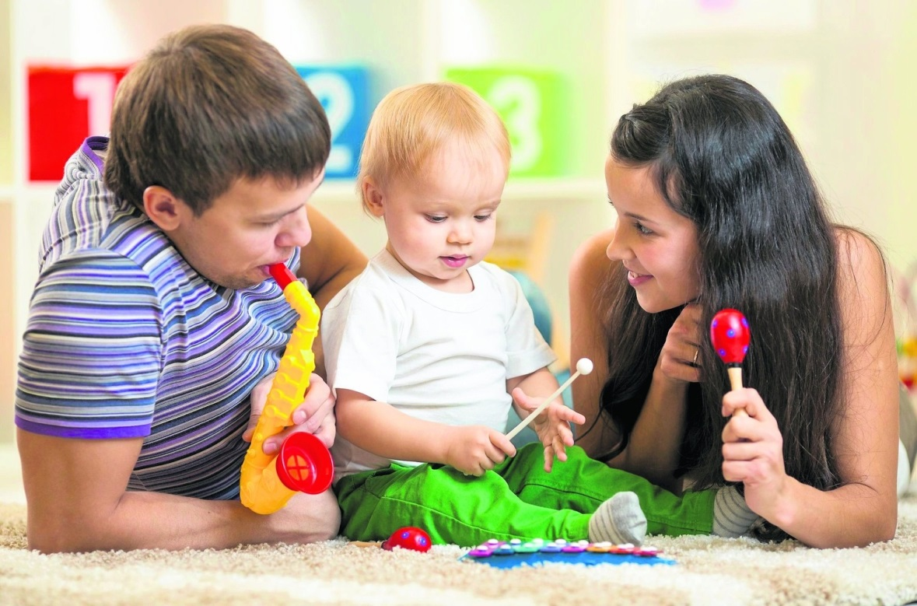
Поначалу музыке суждено оставаться в жизни малыша только фоном, на который почти не обращают внимания. Взрослые часто уже не помнят особенностей детского восприятия музыки, которое состоит в том, что совсем маленькие дети музыку как бы не слышат - они не реагируют на неё, спокойно занимаясь своими делами: играют, рисуют. Конечно, даже такое пассивное слушание откладывается в подсознании. Однако ребёнку можно помочь "услышать" музыку, чтобы её восприятие было более осмысленным и доставляло осознанное удовольствие. Самый простой приём: предложить малышу потанцевать или промаршировать под ритмичную музыку, вместе или в компании с игрушкой - а может быть, посмотреть, как танцует мама. Другой испытанный способ заинтересовать - игра "На что это похоже?", когда ребёнок попробует угадать, что он слышит в музыке: шелест дождя, пение птиц, походку разных животных и т.д. Для этой игры очень подходят такие программные произведения, как "Детский альбом" – П. Чайковского, «Картинки с выставки «М. Мусоргского».
Пьесы, не имеющие явного сюжета, по-своему хороши тем, что со временем ребёнок сможет придумать к ним любую историю с самыми удивительными приключениями - и даже нарисовать к ней картинку. Любимая музыка может стать изысканным обрамлением дня. Однажды выбранные красивые мелодии могут служить приглашением к столу, дневной и вечерней колыбельными, фоном для занятий, например, рисованием - достаточно короткого узнаваемого фрагмента. Кстати, важно не "перегрузить" малыша музыкой, не утомить - музыка должна доставлять удовольствие, а не превращаться в докучливый шум. Постепенно ребёнок привыкает к жизни под музыку - причём под очень хорошую музыку. Он начинает различать оттенки и красоту мелодий. Его мир становится богаче, а чувства - тоньше.
Однажды, когда ребёнок сможет с удовольствием слушать музыку больше получаса, можно будет устроить красивый домашний концерт: отложить все дела, нарядно одеться, погасить верхний свет, зажечь свечи и всей семьёй молча послушать какое-нибудь классическое произведение, удобно устроившись в креслах. Самые "продвинутые" маленькие любители музыки лет в пять-шесть впервые попадают на концерты. Правда, многим приятнее слушать музыку дома: в конце концов, где, как не дома, можно вскочить с места и потанцевать под мелодию, захватившую тебя? Разумеется, было бы очень здорово, если бы в доме иногда звучала живая музыка, то есть кто-то из взрослых играл хотя бы простенькие мелодии на фортепиано, гитаре, аккордеоне, скрипке или флейте. Некоторые, самые простые музыкальные инструменты, может освоить и малыш: тамбурин, металлофон, дудочку. Это стоит сделать, несмотря даже на то, что самые простые инструменты, такие, как, например, треугольник, вообще не издают звуков музыки - они лишь производят звуки.
Для музыкального воспитания и развития ребёнка в семье предлагаем вам простые музыкальные игры.
Угадай мелодию
Цель игры: развитие слухового восприятия, певческих способностей.
Игровой материал: записи песен, фишки.
Исполняется мелодия песни или проигрывается в записи, дети по услышанной мелодии узнают песню и поют вместе со взрослым. За правильно угаданную мелодию участник игры получает фишку. Выигрывает тот, у кого больше фишек.
Нарисуй песню.
Цель игры: Учить определять характер музыки и предавать свои впечатления в рисунке.
Игровой материал: Любая песня, альбомный лист, карандаши или фломастеры.
Предложить детям передать содержание любимой песни при помощи рисунка. Во время рисования, звучит эта песня.
Карнавал животных
Цель игры: знакомство с животным миром, настроением и повадками разных животных.
Игровой материал: сюита «Карнавал животных» К. Сен-Санса.
Пьесы, которые входят в сюиту К. Сен-Санса «Карнавал животных»: «Королевский марш льва», «Курицы и петух», «Антилопы», «Черепахи», «Слоны», «Кенгуру», «Аквариум», «Персонаж с длинными ушами» (осёл), «Кукушка в глубине леса», «Птичник», «Лебедь». Найдите картинки со всеми этими животными (их можно нарисовать), или игрушки. Разложите перед ребёнком и включайте композиции. Просите ребёнка определить, кого хотел изобразить композитор в своей пьесе. Ребёнок может изобразить животное в движении, мимике.

Угадай инструмент.

Цель игры: развитие слухового восприятия, знакомство со звучанием различных инструментов и их названий.

Попросите ребёнка отвернуться или закрыть глаза и угадать, на каком музыкальном инструменте вы играете. Чем больше у вас инструментов, тем интереснее игра. Можно использовать и обычные столовые ложки, или пошуршать бумагой, к примеру.
Слушаем тишину
У детей повышенная эмоциональность, и они всё делают громко: не говорят, а кричат, если радуются — визжат от восторга, если огорчаются — рыдают навзрыд. Это нормально. Они иначе не могут. За это их нельзя ругать. Но иногда предложите им присесть, остановиться, замереть и послушать... тишину. Которую они не слышат. Не умеют слышать.
Тише, — говорите вы. — Ещё тише. Совсем тихо. Давай сыграем «Кто лучше услышит тишину и назовёт больше звуков». Говорим по очереди.
Вот машина проехала. Вот птичка пропела. Гудок поезда. Чей-то разговор. Деревья прошелестели ветками.
Ребёнок вслушивается в тишину, в окружающие звуки. Начинает понимать, что среди этих звуков есть и такие красивые и завораживающие, как пение птиц, шум леса, реки или моря.
Игра «Громко – тихо запоём»
Цель игры: развитие слухового восприятия.
Игровым материалом может быть любая игрушка.
Ребёнку предлагается выйти на время из комнаты. Взрослый прячет игрушку. Задача ребёнка найти её, руководствуясь силой звучания песенки, которую начинает петь взрослый. При этом громкость звучания усиливается по мере приближения к игрушке или ослабляется по мере удаления от неё. Затем взрослый и ребёнок меняются ролями.
Игра «Зеркало»
Цель игры: развитие двигательной активности, фантазии.
Звучит музыка, взрослый выполняет те или иные движения – дети их копируют (разные положения рук, задания для ног). Затем ребёнок придумывает движения, взрослый повторяет. Можно играть без музыки, на свежем воздухе.
Игры «Ворон» (игра на свежем воздухе- на даче)
Цель игры: развитие двигательной активности.
По считалке назначают ворона. Играющие идут по кругу, взявшись за руки, поют:
«Ой, ребята, та-ра-ра, на горе стоит гора.
А на той горе дубок, а на дубе воронок.
Ворон в красных сапогах, в позолоченных серьгах.
Чёрный ворон на дубу, он играет во трубу.
Труба точенная, позолоченная,
Труба ладная, песня складная… Чёрный ворон раз, два, три, поскорее нас лови.
Убегают от «Ворона».
Игра «Мы друг друга веселим»
Цель: развитие ритмических способностей. Ребёнок и взрослый сидят напротив друг друга и выполняют движения по тексту.
«Мы друг друга веселим и по ручкам постучим, будем дружно мы играть и здоровье укреплять.
Мы друг друга веселим и по ножкам постучим,
Будем дружно мы играть и здоровье укреплять.
Мы друг друга веселим и по спинке постучим,
Будем дружно мы играть и здоровье укреплять.
Друга своего хвалю, очень я его люблю,
Нет на свете никого лучше друга моего!»

